Beispiele aus Niveaubestimmende Aufgaben und aus einer Aufgabensammlung zur Sprachbetrachtung, erscheint Ende 2020

**Über Wörter nachdenken**

**Im Sommer**

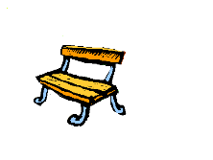

Paula sitzt auf einer im Garten.



Sie beobachtet den .



Er liegt ganz ruhig in seiner .

Plötzlich springt Vaters  aus dem Fenster.

Sieht sie den  ?

**Aufgaben**

1. Schreibe den Text ab und setze die passenden Wörter für die Bilder ein. Benutze zur   
   Kontrolle das Wörterbuch.

2. Trage weitere Namenwörter/Substantive aus dem Text mit dem richtigen Artikel in die   
Tabelle ein. Bilde dazu die Mehrzahl.

|  |  |
| --- | --- |
| Einzahl | Mehrzahl |
|  |  |
|  |  |
|  |  |

3. Ordne folgende Wörter nach dem ABC/Alphabet und

schreibe sie auf.

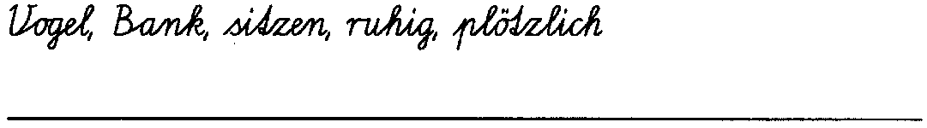

4. Suche im Text gebeugte Verbformen und trage sie in die Tabelle ein. Ergänze die Grundform.

|  |  |
| --- | --- |
| gebeugte Verbform | Grundform |
|  |  |
|  |  |

Unterstreiche in beiden Spalten den Wortstamm der Verben.

5. Beuge das Verb/Tätigkeitswort *liegen* und unterstreiche die Endungen.

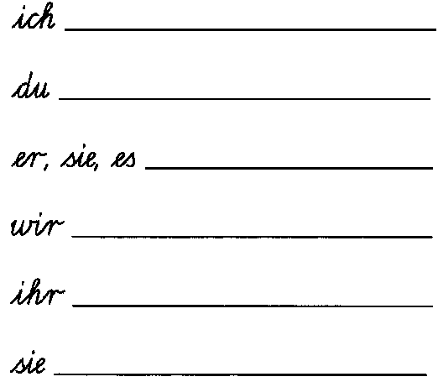

Wo würdest du gern liegen? Schreibe einen sinnvollen Satz auf.

_______________________________________________________________________

6. Ergänze die Satzschlusszeichen.

|  |  |  |  |  |  |
| --- | --- | --- | --- | --- | --- |
| Im Garten steht eine Bank | | | | |  |
|  | | | | | | | | | | |  |
| Paula sucht den Hund | | |  |
|  | | | | | | | | | | |  |
| Liegt er ganz ruhig in seiner Hütte | | | | | | |  |
|  | | | | | | | | | | |  |
| Plötzlich springt die Katze aus dem Fenster | | | | | | | | |  |
|  | | | | | | | | |  |
| Wo will sie hin |  |

7. Kennzeichne jeweils das Wort, das nicht in die Reihe gehört. Denke dabei an die Wortarten.

|  |  |  |  |
| --- | --- | --- | --- |
| HUND | KATZE | LIEGT | BANK |
| RUHIG | SITZT | SPRINGT | BEOBACHTET |
| SCHNELL | RUHIG | BANK | KLEIN |

Begründe deine Entscheidung.

_______________________________________________________________________

8. Diese Wörter lassen sich drei Wortfamilien zuordnen.

Kennzeichne jede Wortfamilie mit einer anderen Farbe.

|  |  |  |  |
| --- | --- | --- | --- |
| sitzen | Sprung | liegt | Sitzball |
| Liege | sitzt | abspringen | liegen |
| Sitzung | Sprungball | Liegewagen | Weitsprung |

9. Finde den passenden Oberbegriff und schreibe ihn auf.

Hund, Katze, Vogel:

Vater, Mutter, Paula:

Apfel, Birne, Pflaume:

**Über Wörter und seine Bedeutung in einem Gedicht nachdenken**

**Jeder Tag hat eine Farbe**

Manche Tage sind **gelb**

Und manche sind **blau**.

Die Farbe ändert sich  
- und ich?

Sind die Tage **rot** wie Glut,

fühle ich mich richtig gut.

Ein **grauer** Tag – die Welt ist flau.

Nichts rührt sich, nichts rührt mich   
– ich schau.

Ein **grüner** Tag – und mein Gefühl

wird gelassen, ruhig und kühl.

**Lila** Tage sind ganz schwer.

Ich find alles öd und leer.

An **rosa** Tagen geht’s mir prächtig.

Stolzieren und Springen gefällt mir mächtig.

Nach alledem wird endlich klar:

Ich bin und bleibe, wer ich war.

Die Farbe ändert sich,

doch ich bleib **Ich**.

(Vgl. Seuss. In Zebra. Lesebuch 3. Ernst Klett Vertag)

**Aufgaben**

Adjektive beschreiben, wie etwas ist.

1. Wie sehen die Tage aus? Unterstreiche im Gedicht.
2. Wie fühlt man sich da? Markiere die passenden Adjektive im Gedicht.
3. Finde für die folgenden Strophen Adjektive, die beschreiben, wie du dich fühlst. Die Wörter in den Seifenblasen können dir helfen.

Und an **himmelblauen** Tagen

kann ich mit den Flügeln schlagen. ______________________________

Manchmal ist ein Tag ganz **braun**,

keiner von den bunten.

Ich mag nicht aus den Augen schaun

Und fühl mich ganz tief unten. ________________________________

Dann kommt ein gelber Tag

Und summmmm…

Wie eine Biene flieg ich herum. ________________________________

Ein Tag **orange** voll Zirkuslaune

Lässt mich wie die Robbe staunen. ________________________________

Ein Durcheinander-Tag ist wild und bunt.

In mir drin geht’s ganz schön rund. ___________________________________

1. In den letzten Zeilen schreibt der Autor:

Die Farbe ändert sich,

doch ich bleib **Ich**.

Wie bist du? Bilde neue Adjektive.

**fried**

**fröh**

**vergess**

**zärt**

**+**

**lich**

**pünkt**

**ehr**

**höf**

**sport**

**klein**

**ordent**

**gefähr**

**schreck**

**zier**

**weiner**

**ärger**

**lieb**

So bin ich:

_______________________ ________________________

_______________________ ________________________

_______________________ ________________________

Adjektive schreibt man am Wortanfang klein!

1. Auch mit der Nachsilbe **ig** kannst du Adjektive bilden.

Mut – ____***mutig****______*

Fleiß – _______________ Ruhe – _______________

Witz – _______________ Lust – _______________

1. Wie sollte dein Freund sein?

Markiere die Wörter, die dir besonders wichtig sind. Ergänze noch weitere Adjektive.

***stark, still, klug, schüchtern, nett, groß, klein, schnell, hilfsbereit***

***______________________________________________________***

1. Schreibe deiner Freundin oder deinem Freund einen kleinen Brief.

Welche Eigenschaften findest du an ihr oder an ihm besonders gut?

Achte auf die Anrede und den Absender.

**Liebe Laura,**

**du bist sehr mutig und witzig.**

**Deine Emma**

________________________________________________________________________________________________________________________________________________________________________________________________________________________________________________________________________________________________________________________________________________________________________________________________________________________________________________________________________________________________________________________________________________________________________________________________________________________________________________________________